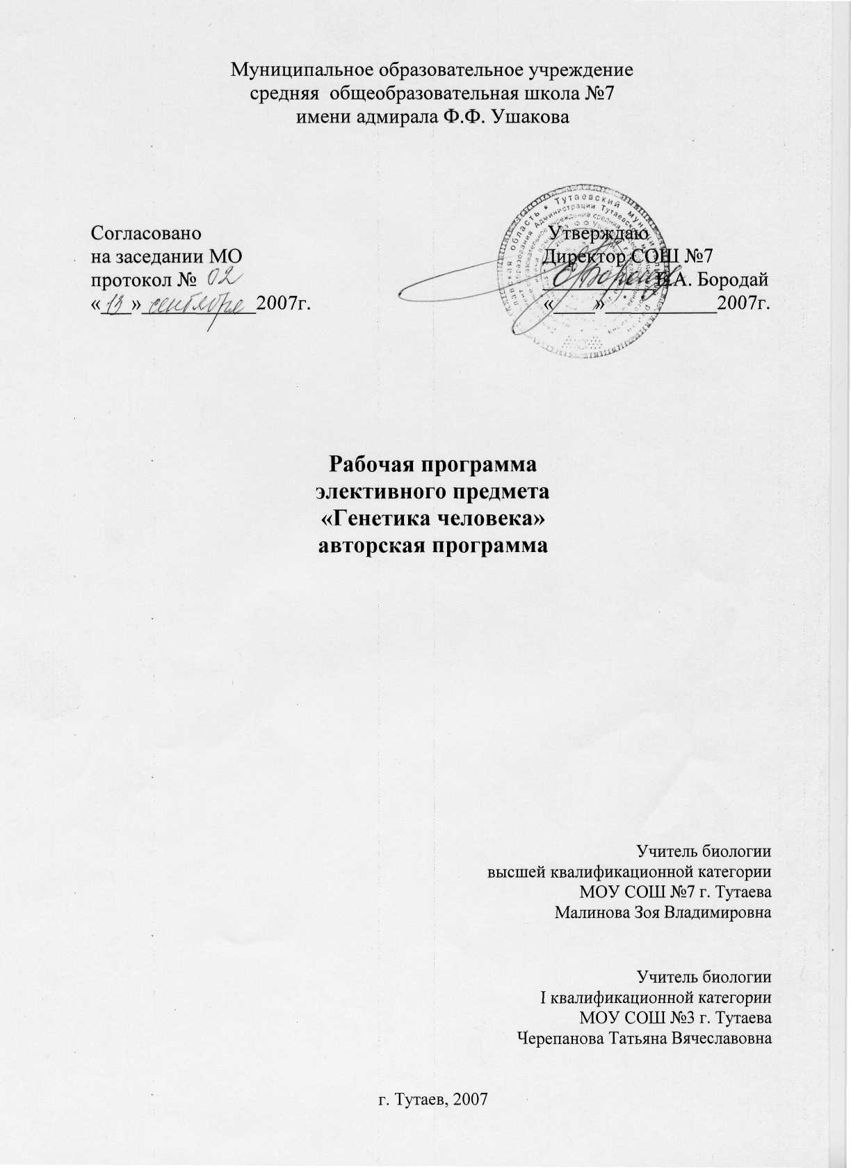
Пояснительная записка.

Рабочая программа элективного курса « Генетика человека» является авторской.
Предполагаемый элективный предмет поддерживает и углубляет базовые знания по биологии. Рассчитан на 35 часов. Предназначен для учащихся 10-11 классов школ универсального и химико-биологического профиля. Содержание предмета опирается на знания, полученные на уроках биологии. В рамках курса предполагается приобретение школьниками опыта работы с различными источниками информации, совершенствования умений подготовки рефератов, докладов, сообщений, компьютерных презентаций, решения генетических задач, ведущими формами предполагаются интерактивные занятия, применение компьютерных технологий, дискуссий, семинаров, практических работ» экскурсий.
Целью данного предмета является:
-расширить и углубить знания учащихся по генетике, -способствовать формированию здорового образа жизни.
Предполагаемый предмет направлен на реализацию следующих задач:
- дополнить базовые знания учащихся по вопросам генетики
человека.
- раскрыть основные аспекты медицинской генетики,
- обеспечить учащихся достоверной информацией о
наследственных болезнях человека,
- подвести к осознанию здорового образа жизни,
- развивать умения работать с различными источниками
информации.
- продолжать формирование умений учащихся сравнивать,
анализировать, вести обсуждение проблемы и аргументировать
свою позицию.
Актуальность. ■
Предлагаемый предмет необходим каждому человеку в плане «познай самого себя», с тем» чтобы с большей ответственностью относиться к себе, к другим людям и к окружающей среде.
Общнмн принципами отбора содержания программы являются;
- научность» отсутствие «принимаемых на веру» фактов» формул,
законов.
- доступность, базирование на изученные понятия.
- наглядность, т.е. использование чувственного познания.
- обеспечение мотивации - направленность на более высокую
успешность ученика в естествознании.
- целостность, общенаучный подход к проблемам современной
генетики человека.
- системность» обеспечивающаяся логикой и последовательностью
изложения материала.
- объективность, т.е. опора на научные» проверенные опытом
факты.
- выстраивание межпредметных связей с экологией» химией,
физикой» статистикой.
- реальность - возможность усвоения основного содержания
программы за 35 часов.
Практическая направленность.
Содержание предмета обеспечивает развитие умений учащихся справляться с потоком информации» анализ её, развитие индивидуальности ученика, умения решать жизненные проблемы, отстаивать свою точку зрения.
Инвариантность.
•Программа применима для разных групп школьников, что достигается обобщенностью включённых в нее знаний, их отбором в соответствий с задачами профильного обучения, модульным принципом построения.
Место и значение предмета в системе профильной подготовка.
предмет ориентирован на:
- расширение и углубление базового курса « Общая биология»
- поддержание направленности выбора на дальнейшее обучение
после окончания школы.
- знакомство с проблемами генетики человека.
- удовлетворяет познавательный интерес школьников к этой
области познания.
Содержание,
Теоретические аспекты. Используются основные понятия: аллель, аутосома, близнецовый метод, близнецы разнояйцевые и однояйцовые, болезнь Дауна, взаимодействие генов, гаметогенез, гаметы, гаплоидный набор хромосом, гемофилия» ген» генеалогический метод, генетика, генетическая карта хромосом, генетический код, генная инженерия, геном» генотип, генфонд, ген-оператор, ген- регулятор, ген структурами, гетерогаметный пол, гетерозигота, гибрид, гомогаметный пол, гомозигота, группы сцепления, дальтонизм, дигибридное скрещивание, диплоидный набор хромосом, доминантный признак, доминирование, закон независимого наследования признаков, зигота, изменчивость генотипическая, изменчивость комбинативиая, изменчивость модификационная, изменчивость мутационная, изоляция, инбридинг, клон, код наследственности, конъюгация хромосом, кроссинговер, локализация гена, мейоз, миграции, митоз, множественное действие гена, множественный аллелизм. мутаген, мутащш,иорма реакции, онтогенетика, оогенез,, панмикеия, перекомбинации генов, полигибридное скрещивание, полимерия, половые хромосомы, популяционный метод, признаки альтернативные, признаки, сцепленные с полом., серповидно клеточная анемия, сперматогенез, транскрипция, трансляция, фенилкетонурия, феногенетика, фенотип, хромосомы, цитогенетический метод, чистота гамет. Практические работы: « Анализ родословных», «Составления генеалогического древа своей семьи», «Решение задач по генетике человека».
Экскурсии: в клинико-диагностическую лабораторию ЦРБ, в «Музей здоровья г. Рыбинска».
Самостоятельные работы учащихся: подготовка сообщений, докладов, компьютерных презентаций, работа с литературой и Интернет- ресурсами.
Предполагаемые результаты: предлагаемый элективный предмет должен помочь учащимся усвоить генетическую и социальную специфику исследований, методы изучения наследственности и изменчивости человека, болезни, их причины и возможные меры предупреждения, роль среды в формировании признаков и способностей человека.
Спектр профессий, на которые ориентирует предмет «Генетика человека»: медицинский работник, биолог, социолог, экояог, психолог.
Введение. Цели и задачи курса, предполагаемые результаты,. значимость изучения генетики человека, знакомство учащихся с видами деятельности и темами докладов, сообщений и творческих работ. (1час).
Блок 1. Хромосомы и гены человека. Методы изучения генетики человека. ( 9 часов).
Задачи генетики человека. Трудности. Человек как генетический объект. Вклад отечественных и зарубежных ученых в эту область биологии.
Хромосомный комплекс человека. Определение пола. Соотношение долов. Тайны генома человека. Составление генетической карты человека и генетического паспорта. Методы (генеалогический, близнецовый, биохимический, цитогенетический, популяционный).
Практические работы: 1. Анализ родословных. 2. Составление родословных на примере наследования признаков своей семьи.
Блок 2. Онтогенез человека. ( 9 часов).
Особенности гаметогенеза человека. Оплодотворение и основные
стадии эмбрионального и постэмбрионального развития.
Закономерности наследования отдельных признаков (аутоеомиых,
кодоминирование, сцепленных с полом, шшйотропия,
взаимодействие неаллельных генов).
Практическая работа: 3. Решение задач.
Экскурсия в клинико - диагностическую лабораторию ЦРБ.
Блок 3. Человек- существо биологическое и социальное. (3 часа).
Генетические и социальные программы наследования и развития человека. Социальная программа и эволюция человека. Социальная наследственность- ведущий фактор эволюции современного человека.
Блок 4. Мутации. Среда и человек. (5 часов).
Наследственные болезни человека. Гены в популяциях людей. Мутагенные факторы. Спонтанные и индуцированные мутации. Мутагены и наследственность человека. Мутагены и среда. Экскурсия в «Музей здоровья г. Рыбинска».
Блок 5. Генетика и будущее человека. (5 часов).
Практико-ориентированное значение генетики человека. Охрана окружающей среды и наследственность человека. Генетическая инженерия и её практические перспективы. Генетика и пищевые ресурсы.
Блок 6. Самостоятельная работа учащихся по созданию проектов, докладов, др. видов творческих работ. Защита работ школьниками. Подведение итогов. (3 часа).
Методические особенности курса.
При организации занятий элективного предмета будут использованы следующие формы:
- лекции ( В т.ч. с использованием мультимедийной системы).
- практические работы.
• решение задач.
• подготовка сообщений, докладов, презентаций и их защита.
- самостоятельная работа с литературой, Интериет*ресурсами.
- экскурсии.
- дискуссии, дебаты.
- конференция.
Организация учебной работы с учащимися направлена на:
- выполнение самостоятельной, поисковой, творческой работы
учащихся.
- реализация принципа совместного целеполагания «цель учителя-
цель ученика».
Для повышения эффективности работа учащихся индивидуализируется, проводится в малых группах с последующим коллективным обсуждением полученных выводов, результатов. Вся работа направлена на поисково-исследовательскую деятельность,
Учебно- тематический план.

 | Наименование | Всего | Л.р | П.р | С.р | Эк- | Формы
 | тем курса | часов |  |  |  | скур- | контроля
 |  |  |  |  |  | еия
 | Введение.Цели и задачи | 1
 | предполагаемые результаты,
 | знакомство учащихся с
 | видами деятельности,
 | темами творческих работ.
2 | Блок 1.
 | Хромосомы и гейм
 | человека. Методы изучения
 | генетики.
 | 1. Задачи генетики | 9 |  |  |  |  | Тезисы
 | чеяовека.Трудности.Человек |  |  |  |  |  | лекции.
 | как генетический объект.
 | 2. Вклад отечественных и |  |  |  | + |  | Сообщения
 | зарубежных ученых в эту |  |  |  |  |  | учяшшеш.
 | область биологии.
 | 3.Хромосомный комплекс
 | человека. Определение
 | пола. Соотношение полов.
 | 4.Тайны генома человека. |  |  |  |  |  | Собеседо-
 | Составление генетической |  |  |  |  |  | ване на
 | корты человека и |  |  |  |  |  | основе
 | генетического паспорта. |  |  |  |  |  | презента-
 | 5«6. Генеалогический метод |  |  | + |  |  | ции
 | изучения генетики человека. |  |  | + |  |  | Отчет о
 |  |  |  |  |  |  | выполне-
 | 7. Близнецовый метод. |  |  |  | + |  | ний пр.
 | 8, Биохимический я |  |  |  |  |  | работ.
 | цитогенетический методы. |  |  |  |  |  | Отчет о
 | 9. Пояутшшояя&гй метод. |  |  |  |  |  | выполне-
3. |  |  |  |  |  |  | нии с.р.
 | Блок 2. Онтогенез человека. | 9
 | 1. Особенности гаметогенеза |  |  |  |  |  | Беседа на
 | человека. |  |  |  |  |  | основе
 | 2. Оплодотворение и |  |  |  |  |  | просмот-
 | основные стадии эмбрио- |  |  |  |  |  | ренного
 | нального, |  |  |  |  |  | фильма.
 | постэмбрионального
 | развития.
 | 3-6. Закономерности насле-
 | дования отдельны* приз-
 | наков (аутосомных.кодоша-
 | ннрование, сцепленных с
 | полом,плейотропия, вза-
 | имодействие неаялеяьных
 | генов).
 | 7. Решение задач. |  |  |  |  |  | Отчет о
 |  |  |  |  |  |  | выполнении
 | 8-9 Экскурсия в |  |  |  |  | + | работы.

 | клинико-диагностическую |  |  |  |  |  | Отчет о вы-
 | лабораторию ЦРБ |  |  |  |  |  | полнении
 |  |  |  |  |  |  | задания
4 | Блок 3. Человек- существо | 3 |  |  |  |  | Беседа на
 | Биологическое и социальное |  |  |  |  |  | основе вы-
 | 1. Генетические и |  |  |  | + |  | полненных
 | социальные программы |  |  |  |  |  | самостоя-
 | наследования и развития |  |  |  |  |  | тельных
 | человека. |  |  |  |  |  | работ.
 | 2.Социальная программа |  |  |  | +
 | эволюция человека
 | 3. Социальная |  |  |  | +
 | наследственность-ведущий
 | фактор эволюции
 | современного человека.
5 | Блок 4. Мутации. Среде и | 5
 | человек.
 | 1-2. Наследственные бо-
 | лезни человека. |  |  |  |  |  | Комшотер-
 | 3. Гены в популяциях лю- |  |  |  |  |  | мае моде-
 | дей. |  |  |  |  |  | лирование.
 | 4. Мутагенные факторы.
 | спонтанные и
 | индуцированные мутации. |  |  |  |  |  | Сообщения
 | 5.Экскурсия в «Музей здо- |  |  |  |  | + | уч-ся.
 | ровья г. Рыбинска».
 |  |  |  |  |  |  | Отчет.
6 | Блок 5. Генетика и будущее | 5
 | человека.
 | 1 .Практика-ориентирован- |  |  |  | +
 | ное зшаченне геяетнт
 | человека (урок-ролевая игра
 | групповая работа).
 | 2, Охрана окружающей
 | среды и наследственность
 | человека.
 | 3. Генетическая инженерия
 | и ее практические
 | перспективы. |  |  |  |  |  | Сообщения
 | 4. Генетика и пищевые |  |  |  |  |  | учащихся.
 | ресурсы.
 | 5.Урок-дебаты «Нужны ли |  |  |  | +•
 | нам генетически модифи- |  |  |  |  |  | Сообщения
 | цированные продукты». |  |  |  |  |  | уч-ся
7 | Блок 6. Самостоятельная | 3 |  |  |  |  | Защити
 | работа учащихся но |  |  |  | + |  | компью-
 | созданию проектов. |  |  |  |  |  | терных
 | докладов. |  |  |  |  |  | проектов и
 | Итоговая конференция. |  |  |  |  |  | докладов
 | Защита работ. |  |  |  |  |  | по темам
 |  |  |  |  |  |  | предмета.

ТЕМА УРОКА « ГЕНЕТИКА В НАШЕЙ ЖИЗНИ».
Тип урока: практико-ориентированиая. ролевая игра (групповая работа» КСО).
Девиз урока: «Мне необходимо разобраться самому» а чтобы разобраться самому, надо думать сообща» (В.Быков).
Цель урока: !. Расширить знания учащихся о практическом применении генетических исследований.
- Продолжить работу по профессиональной ориентации.
- Закрепить наемки решения задач по генетике.
- Развитие коммуникативных способностей» умений работы в
группе.
Оформление: стенгазета «ВСЁ ОБО ВСЁМ» (ватман на котором бумажные карманы с надписью « Для специальных корреспондентов»), письма читателей ь конвертах.
План урока.
- Вводное слово учителя ( 5 минут).
- Групповая работа (10-15 минут).
- Отчет каждой группы о проделанной работе (15 минут).
- Обсуждение и подведение итогов работы (10 минут).
Ход урока:
- Вводное слово учителя. Создание игровой ситуации : «В нашей
школе открыли филиал газеты «Веб обо всем». Ученикам вашего
класса предложили стать её" корреспондентами. Читатели завалили
письмами, просят ответа специалистов. Давайте поможем!». Далее
вскрываются конверты и зачитываются письма. Обсуждаем*
человек какой профессии мог бы дать квалифицированный ответ.
- Класс разбивается на группы: юристы, психологи, математики-
статисты, стоматологи, врачи женской консультации, ветеринары.
Каждая групща должна дать ответ, оформить его письменно» а так
же подготовиться к защите.
3. Отчет каждой группы. Коллективное обсуждение писем-
ответов. Делаем вывод: знания генетики нужны всем.
Подведение итогов работы.
Список литературы
- Киселева З.С., Мягкова А.Н. «Генетика» М., «Просвещение», 1977г.
- Дубинин Н.П. «Генетика и человек» М., «Просвещение», 1978г.
- Крестьянинов В.Ю., Вайнер Г.Б. «Сборник задач по генертике с
решениями» Саратов, 1998г.
- Рабочая тетрадь для учащихся «Биология. Генетика» Из-во гимназии
«Открытый мир» М., 1995г.
- Диск «Репетитор 4 в 1» «Биология»
- Видеофильм «Анатомия человека. Размножение человека».
- Герасомова Н.С. Медико-генетическое консультирование. Задачи по
генетике человека, 2003 г. № 15
- Киселева З.С., Мягкова А.Н. Генетика. Учебное пособие по
факультативному курсу. М., 1983г.
- Модестов СЮ. Сборник творческих задач по биологии, экологии и
ОБЖ. СПб., 1998г.
Ю.Солопенко А.Н. Решение задач по общей и молекулярной генетике //
Первое сентября. Биология, 2004 г. № 12 - 16 11 .Стволинская Н.С. Истоки и перспективы международной программы
«Геном человека» // Биология в школе. 2002г. № 2 12.Сысоева Т.Н. Генетика человека // Первое сентября. Биология, 2002 г.
№2 П.Чистякова С.Н. Элективные ориентационные курсы и другие средства
профильной ориентации в предпрофильной подготовке школьников.
Учебно-методичекое пособие М., 2003 г. 14.Янковский Н.К., Боринская С.А. Гены и здоровье // Биология в школе.
2001г.№5С5.

